URBANISTIČKI PLAN UREĐENJA LUDBREG
- prilog Odluci o izradi izmjena i dopuna Plana -

1) OPĆI DIO
Usklađivanje sa izmjenama i dopunama Zakona o prostornom uređenju, te prostorno planskom dokumentacijom višeg reda

2) TEKSTUALNI DIO PLANA
Redefiniranje odrednica za provođenje:

2.1. objekti društvene namjene i udaljenost od susjednih objekata – problem razvoja dječjeg vrtića Radost (članak 27. Točka 7, 8 i 17). Izuzetak kod dogradnje.

2.2. ostali zahtjevi koji se u tijeku izrade i donošenja izmjena i dopuna pojave te drugi zahtjevi ili posebni uvjeti koji nisu navedeni u ciljevima i programskim polazištima, smatrati će se sukladni ovom članku Odluke uz posebno obrazloženje

3) IZMJENE I DOPUNE GRAFIČKOG DIJELA PLANA

1. prostorna cjelina - redefinicija prostora rudine „Varoški vrti“
Predložene redefinicija se odnosi na promjenu namjene, prilagodbu prometne i druge infrastrukture radi optimiziranja ograničenja u prostoru uzrokovanih postojećom trasom plinovoda i visokonaponskih/srednjenaponskih dalekovoda prijenosa električne energije te promjenama u interesima investitora i Grada Ludbrega za svrhovito aktiviranje zone.

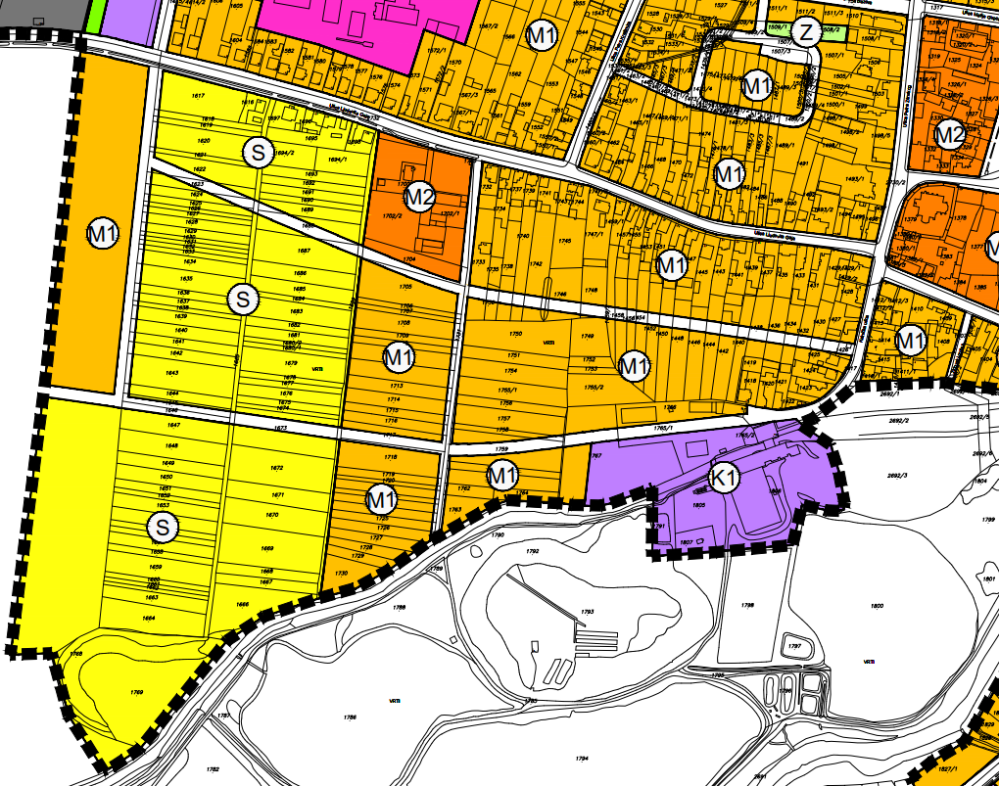
- Situacija zone iz važećeg Plana

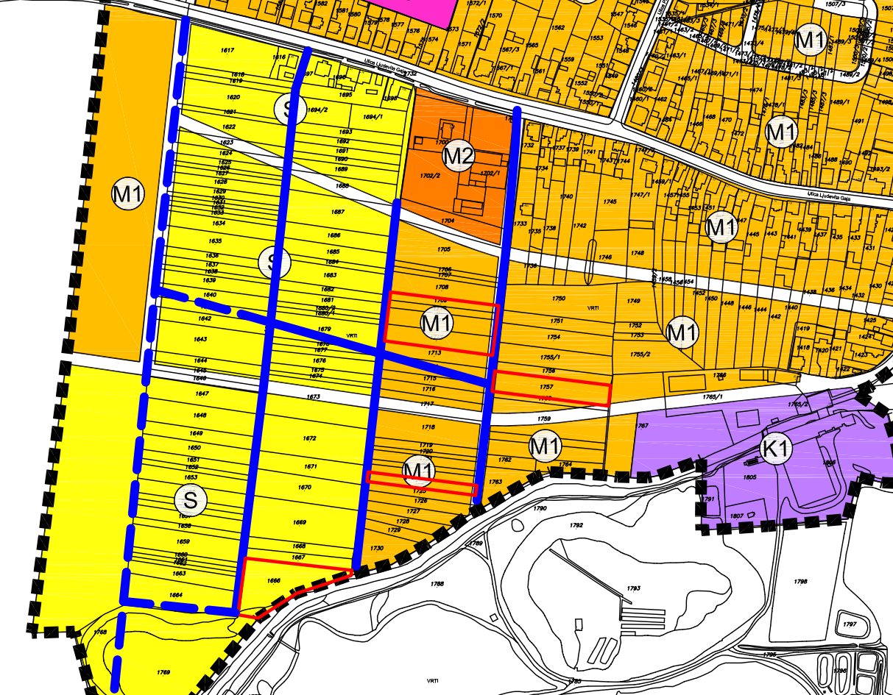

- predložene izmjene Plana (tamno plave boje)
2. prostorna cjelina - promjena namjene iz „K1“ u „D“ i „M1“ te ukidanje dionice planirane prometnice
Predložena je slijedeća promjena namjene prostora: Promjena se odnosi na promjenu namjene prostora katastarskih čestica čkbr. (1765/1, 1765/2, 1766 iz „K1“ u „D“), čkbr. (1767 iz „K1“ u „M1“) sve u k.o. Ludbreg te se ukida planirana trasa prometnice koja prolazi istima.

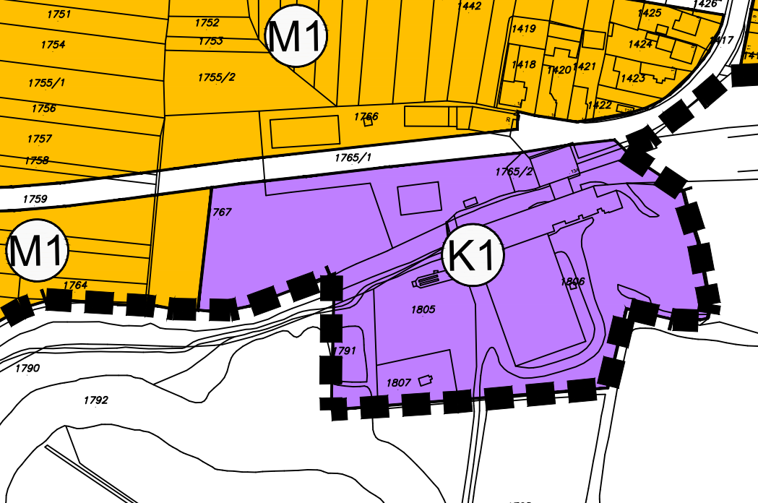
- važeći Plan

- predložena izmjena Plana

3. prostorna cjelina - promjena namjene iz „M2“ u „M1“
Predložena je slijedeća promjena namjene prostora: Promjena namjene se odnosi na prostor omeđen katastarskim česticama: sa istoka čkbr. 1335/2 (Trg Sv. Trojstva), sa sjevera čkbr. 1317 (Ulica Matije Gupca), sa zapada čkbr. 2730/2(Ulica Petra Zrinskog) i sa juga 1366 (Trg Sv. Trojstva) sve u k.o. Ludbreg
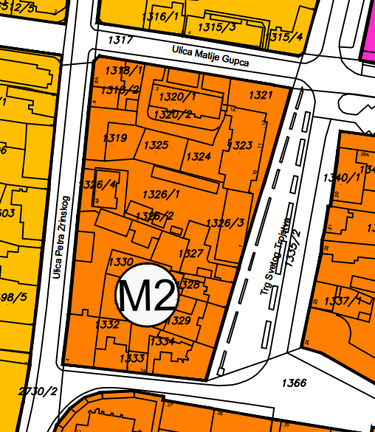
- važeći Plan

- predložena izmjena Plana
4. prostorna cjelina - promjena namjene iz „Z1“, „Z“ u poslovnu „IS“
Predložena je slijedeća promjena namjene prostora: Promjena namjene se odnosi na prostor zelenih površina saniranog odlagališta otpada (čkbr. 3700/1 k.o. Ludbreg) te okolnih zelenih površina (čkbr. 3365, 3364, 3701 k.o. Ludbreg) kojima se mijenja namjena u poslovnu / infrastrukturnu. (intencija da se omogući projekt izgradnje solarne elektrane na površini saniranog odlagališta otpada te povećaju površine za razvoj komunalno servisne namjene.

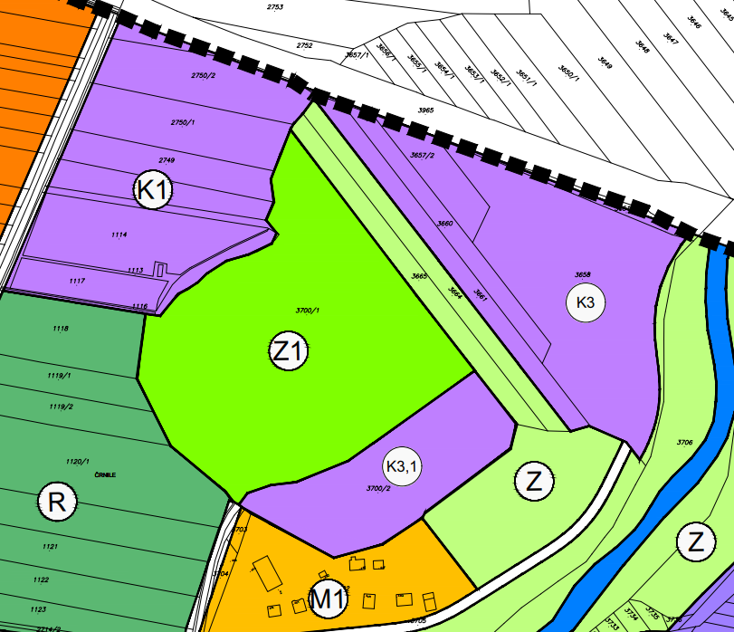
- važeći Plan

- predložene izmjene Plana

5. prostorna cjelina - promjena namjene iz (M2) u (M1)
Predložena je slijedeća promjena namjene prostora: Promjena namjene se odnosi na prostor omeđen sa istoka katastarskom česticom čkbr. 2716 (sportski tereni NK Podravina) sa sjevera čkbr. 1093 sa zapada čkbr. 1096/1 (Ulica Ivana Gundulića) i sa juga čkbr. 1096/7 (pristupni put do sportskih terena NK Podravina) sve u k.o. Ludbreg iz važeće namjene mješovita – pretežito javna i poslovna (M2) u mješovitu – pretežito stambenu (M1)

- važeći Plan | - predložena izmjena Plana

6. prostorna cjelina - promjena namjene dijela površine iz (D) u (M2)
Predložena je slijedeća promjena namjene prostora: Promjena namjene se odnosi na prostor omeđen katastarskim česticama: sa istoka i juga katastarskom česticom čkbr. 1253 (Ulica kardinala Franje Kuharića), sa sjevera 2703 (zeleni zaštitni i evakuacijaski pojas uz željezničku prugu Varaždin-Koprivnica), sa zapada 1251 (svetište Predaragocijene Krvi Kristove) k.o. Ludbreg iz važeće namjene društvena (D) u mješovita – pretežito javna i poslovna (M2) a sve u k.o. Ludbreg. Na zapadnoj strani čestice čkbr. 1252 k.o. Ludbreg formira se zaštitna zelena površina prema čkbr. 1251 k.o. Ludbreg (svetište Predaragocijene Krvi Kristove).

- važeći Plan | - predložena izmjena Plana

7. Prostorna cjelina – promjena obuhvata UPU Ludbreg – usklađivanje sa izmjenama i dopunama Prostornog plana uređenja Grada ludbrega
Promjena se odnosi na pomicanje dijela granice obuhvata UPU Ludbreg na jug do sjevernog nasipa mlinskog kanala odnosno granica obuhvata protezala bi se južnim obodom čestica kčbr. 2692/1, 2692/4 i 2692/7 k.o. Ludbreg

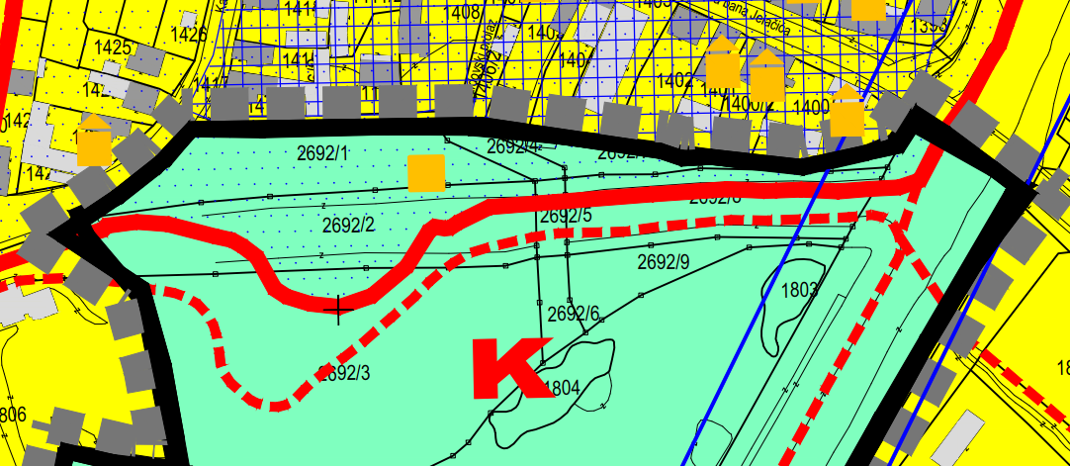
- Situacija zone obuhvata iz važećeg Plana

- predložena izmjena Plana

